
POWIATOWY URZĄD PRACY
ul. Płocka 66/68, 09- 500 Gostynin tel. 024 269 71 59, 024 235 48 33,
fax 024 269 71 79, e-mail wago@praca.gov.pl strona: gostynin.praca.gov.pl

IRP-41-8/ES/23 Gostynin, dnia 14.09.2023r.

BEZROBOCIE
NA TERENIE POWIATU GOSTYNIŃSKIEGO
w końcu sierpnia 2023 r.

- STAN BEZROBOCIA ORAZ STOPA BEZROBOCIA.

Liczba bezrobotnych

Liczba bezrobotnych zarejestrowanych w Powiatowym Urzędzie Pracy w Gostyninie w końcu sierpnia 2023 r. wyniosła 1687 osób.
W porównaniu do:
- końca lipca 2023r. zwiększyła się o 32 osoby, tj. o 1,9%.
- końca sierpnia 2022 r. zwiększyła się o 34 osoby, tj. o 2,1%.

Stopa bezrobocia według regionu, województwa i powiatu
Stopa bezrobocia wyliczona przez GUS przedstawiała się w następujący sposób:

Regiony/Województwa /Podregiony/Powiaty | 2022/07  % | 2023/07  % | Wzrost/spadek punktów procentowych  %
POLSKA | 5,2 | 5,0 | -0,2
Woj. MAZOWIECKIE | 4,3 | 4,0 | -0,3
Powiat gostyniński | 10,8 | 10,9 | +0,1

Poziom bezrobocia

Poziom bezrobocia z podziałem na gminy.

L.p. | Gmina | Poziom bezrobocia |  |  |  | Wzrost/spadek  do 31.07.2023r.
L.p. | Gmina | Stan na 31.07.2023r. |  | Stan na 31.08.2023r. |  | Liczba |  | %
L.p. | Gmina | ogółem | kobieta | Ogółem | Kobieta | ogółem | kobieta | ogółem | kobieta
1. | Gostynin miasto | 597 | 335 | 604 | 341 | +7 | +6 | +1,2 | +1,8
2. | Gostynin gmina | 534 | 323 | 550 | 329 | +16 | +6 | +3,0 | +1,9
3. | Pacyna gmina | 121 | 61 | 126 | 62 | +5 | +1 | +4,1 | +1,6
4. | Sanniki miasto | 59 | 30 | 56 | 30 | -3 | 0 | -5,1 | 0
5. | Sanniki gmina | 112 | 50 | 109 | 50 | -3 | 0 | -2,7 | 0
6. | Szczawin Kościelny gmina | 232 | 134 | 242 | 138 | +10 | +4 | +4,3 | +3,0
 | Ogółem | 1655 | 933 | 1687 | 950 | +32 | +17 | +1,9 | +1,8

Bezrobotni w poszczególnych miesiącach

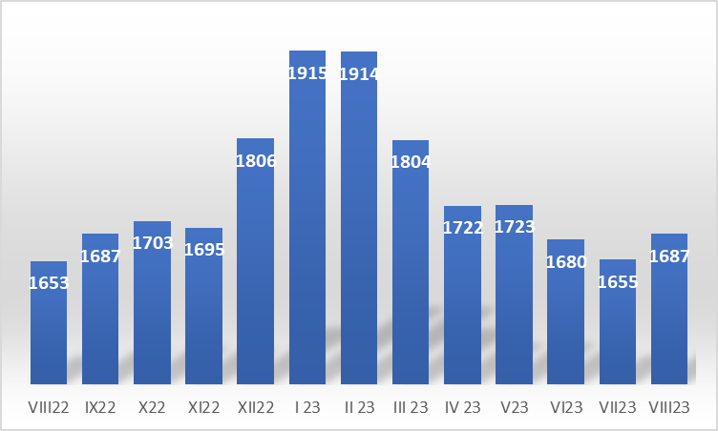

Napływ i odpływ bezrobotnych.

W miesiącu sierpniu 2023 r. zarejestrowało się 225 osób bezrobotnych w tym 127 kobiet.
Z ewidencji wyłączono 193 osoby bezrobotne w tym 110 kobiet, z tego pracę podjęło 118 osób, w tym 63 kobiety.

- WYBRANE KATEGORIE BEZROBOTNYCH

Wyszczególnienie | Stan  na koniec sierpnia 2023r. | Udział %
1 | 2 | 3
bezrobotni ogółem | 1687 | 100,00
w tym:
Kobiety | 950 | 56,3
poprzednio pracujący | 1483 | 87,9
zwolnieni z przyczyn zakładu pracy | 40 | 2,4
dotychczas nie pracujący | 204 | 12,1
zamieszkali na wsi | 1027 | 60,9
w tym:
kobiety zamieszkałe na wsi | 579 | 56,4
osoby w okresie 12 m-cy od ukończenia szkoły | 37 | 2,2
cudzoziemcy | 9 | 0,5
bez kwalifikacji zawodowych | 715 | 42,4
bez doświadczenia zawodowego | 324 | 19,2
osoby będące w szczególnej sytuacji na rynku pracy | 1384 | 82,0
Do 30 roku życia | 356 | 21,1
w tym do 25 roku życia | 157 | 9,3
długotrwale bezrobotne | 963 | 57,1
powyżej 50 roku życia | 473 | 28,0
korzystające ze świadczeń pomocy społecznej | 77 | 4,6
posiadające co najmniej jedno dziecko do 6 roku życia | 285 | 16,9
Niepełnosprawni | 80 | 4,7

Kobiety:
W dniu 31.08.2023r., liczba kobiet zarejestrowanych w urzędzie pracy wyniosła 950, tj. 56,3% ogółu zarejestrowanych bezrobotnych. Prawo do zasiłku posiadało 158 kobiet. tj. 16,6% ogółu kobiet.

Bezrobotni zamieszkali na wsi:
Wśród zarejestrowanych bezrobotnych 1027, tj. 60,9% zamieszkiwało na wsi.
W grupie tej 579 osób to kobiety, które stanowią 56,4% zarejestrowanych bezrobotnych zamieszkałych na wsi.
Wśród mieszkańców wsi 168 osób posiadało prawo do zasiłku, co stanowi 16,4% zarejestrowanych bezrobotnych zamieszkujących tereny wiejskie i 56,0% ogółu bezrobotnych uprawnionych do zasiłku.
Bezrobotni z prawem do zasiłku:
W końcu sierpnia 2023r. 300 osób posiadało prawo do zasiłku, co stanowi 17,8% ogółu bezrobotnych.
W porównaniu do:
- końca lipca 2023r. liczba uprawnionych do zasiłku zwiększyła się o 2 osoby, tj. 0,7%,
- końca sierpnia 2022r. liczba uprawnionych do zasiłku zwiększyła się o 17 osób tj. o 6,0%,
Jak obrazuje poniższa tabela największy odsetek bezrobotnych z prawem do zasiłku występuje w Mieście Gostyninie (20,4%), a najmniejszy w Gminie Pacyna (14,3%).
Kobiety uprawnione do zasiłku dla bezrobotnych stanowią 16,6% ogółu zarejestrowanych kobiet w powiecie. Największy odsetek uprawnionych kobiet obserwuje się w Mieście Sanniki (20,0), a najmniejszy w Gminie Sanniki (14,0%).

Lp. | Gmina | Bezrobotni z prawem do zasiłku | % udział do ogółu bezrobotnych z poszcz. gmin | Bezrobotne kobiety z prawem do zasiłku | % udział do ogółu bezrobotnych kobiet z poszcz. gmin
1. | M. Gostynin | 123 | 20,4 | 63 | 18,5
2. | Gm. Gostynin | 89 | 16,2 | 48 | 14,6
3. | Gm. Pacyna | 18 | 14,3 | 9 | 14,5
4. | M. Sanniki | 9 | 16,1 | 6 | 20,0
5. | Gm. Sanniki | 21 | 19,3 | 7 | 14,0
6. | Gm. Szczawin Kościelny | 40 | 16,5 | 25 | 18,1
 | Ogółem | 300 | 17,8 | 158 | 16,6

Dodatki aktywizacyjne
Bezrobotnemu posiadającemu prawo do zasiłku, który z własnej inicjatywy podjął zatrudnienie lub inną pracę zarobkową przysługuje dodatek aktywizacyjny.
W sierpniu 2023 r. dodatek aktywizacyjny przyznano 15 osobom. W końcu sierpnia 2023r. do dodatku aktywizacyjnego uprawnione były 44 osoby, w tym 19 kobiet.

Osoby poszukujące pracy
W końcu sierpnia 2023r. zarejestrowane były 52 osoby poszukujące pracy, w tym 23 kobiety. W porównaniu do poprzedniego miesiąca liczba osób poszukujących pracy zmniejszyła się o 1 osobę, tj. o 1,9%.

Niepełnosprawni
W końcu sierpnia 2023r. zarejestrowanych było 80 osób bezrobotnych, niepełnosprawnych, w tym 48 kobiet (w analogicznym okresie 2022r. 71 bezrobotnych niepełnosprawnych, w tym 38 kobiet).
Spośród ogółu zarejestrowanych osób bezrobotnych niepełnosprawnych 15 posiadało prawo do zasiłku, w tym 11 kobiet. Poszukujący pracy niepełnosprawni niepozostający w zatrudnieniu stanowili 28 osób w tym 12 kobiet.

Pośrednictwo pracy
W sierpniu 2023r. pośrednictwo pracy pozyskało 53 oferty pracy, w tym 39 miejsc pracy subsydiowanej.
Wyszczególnienie | Zgłoszone oferty w VIII 2023r.
Wyszczególnienie | razem | subsydiowanej | z sektora publicznego | sezonowej
Ogółem wolne miejsca pracy | 53 | 39 | 23 | 12

Sporządziła:
Elżbieta Sielaczek

